

**Colegio República Argentina**

**O’Carrol # 850- Fono 72- 2230332**

**Rancagua**

**SOLUCIONARIO DE CIENCIAS NATURALES**

|  |
| --- |
| Nombre: |
| Curso: 5° Fecha : |
| **OA: 12** Describir la distribución del agua dulce y salada en la Tierra, considerando océanos, glaciares, ríos y lagos, aguas subterráneas, nubes, vapor de agua, etc. y comparar sus volúmenes, reconociendo la escasez relativa de agua dulce.  **OA 13** Describir la variación de la luminosidad en los océanos y lagos en relación a la profundidad. |

**Solucionario de la guía de Aprendizaje**

**Solucionario de las alternativas**

|  |  |
| --- | --- |
| **1) D** | **2) D** |
| **3) C** | **4) C** |

**Solucionario del V y F**

|  |  |  |
| --- | --- | --- |
| **1) V** | **2) F** | **3) F** |
| **4) F** | **5) V** | **6) V** |

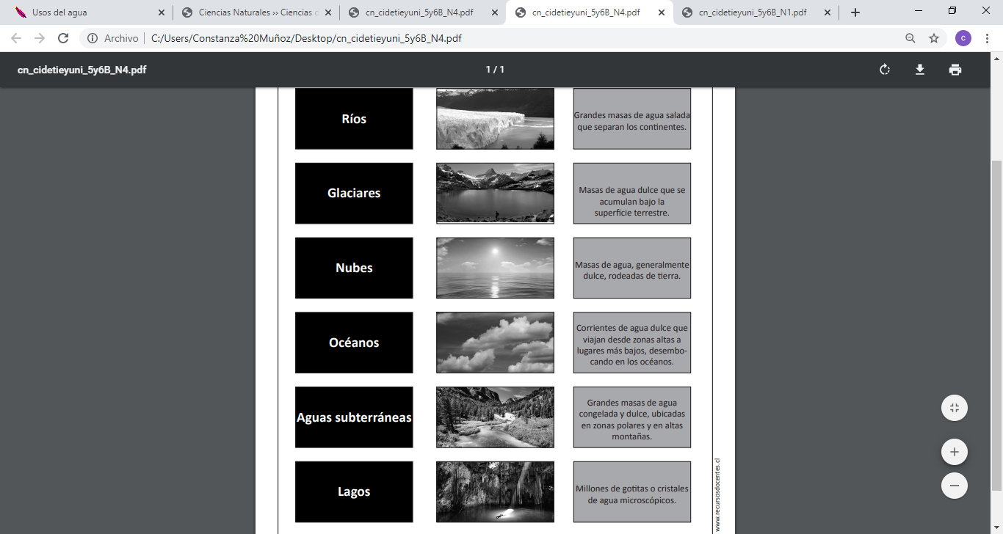**Solucionario Términos Pareados**



**Solucionario las características principales de los lagos y océanos.**

(LO ENCONTRARAS EN LA GUÍA DE CONTENIDO)

**¡FELICITACIONES TERMINASTE TU TAREA DE CS NATURALES!**